Урок технологии в 7 классе на тему
«Виды и назначение токарных резцов»

Предмет: технология.
Класс: седьмой.
Четверть: ________.
Количество часов: два.
Дата: 04.04.2014 г. (2 часа).
Уроки: №№ 38, 39.
Раздел: «Технология создания изделий из металлов. Элементы машиноведения».
Учитель: Хаматгалеев Э. Р.

Цель: ознакомить учащихся с видами и назначением токарных резцов.
Методы обучения: рассказ, беседа, фронтальный опрос, демонстрация наглядных пособий, работа с книгой, графическая работа.
Тип урока: комбинированный.
Формируемые УУД: личностные, регулятивные, познавательные, коммуникативные, графические.
Основные понятия: токарные резцы, державка и режущая часть резца, основные углы режущей части резца: главный задний, передний, заострения, резания.

ХОД УРОКА

- Организационный момент.

- Приветствие.
- Проверка списочного состава класса.

- Повторение пройденного материала.

- Фронтальный опрос:
  - Назовите виды механических передач.
  - Что такое ведущее звено передачи? Ведомое?
  - Что называется передаточным отношением механической передачи?
  - Каково назначение токарно-винторезного станка? Назовите операции, выполняемые на нём.
  - Что такое главное движение и движение подачи?

- Проверка домашнего задания: демонстрация учащимися по памяти основных узлов и элементов токарно-винторезного станка ТВ-6.
- Сообщение темы и цели урока.

Тема урока: «Виды и назначение токарных резцов».
Цель урока – познакомиться с видами и назначением токарных резцов.

- Изложение нового материала.

Для токарной обработки металлов применяют специальные инструменты – токарные резцы. Их изготовляют из сталей и сплавов, имеющих твёрдость, значительно превышающую твёрдость обрабатываемого материала. Рабочая часть резцов, как и у многих других режущих инструментов, имеет форму клина (рис. 65).

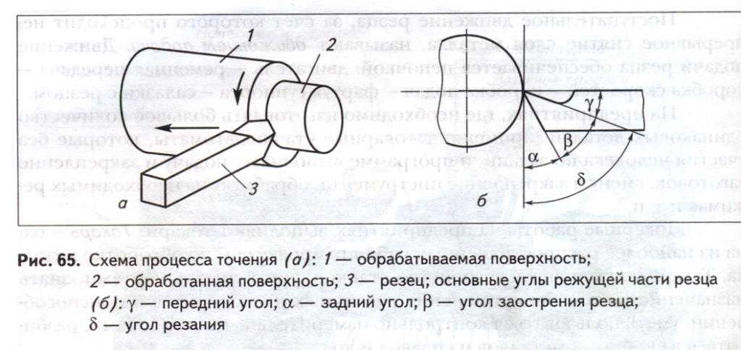

Токарные резцы отличаются один от другого по конструкции, но все они имеют державку и режущую часть (рис. 66).

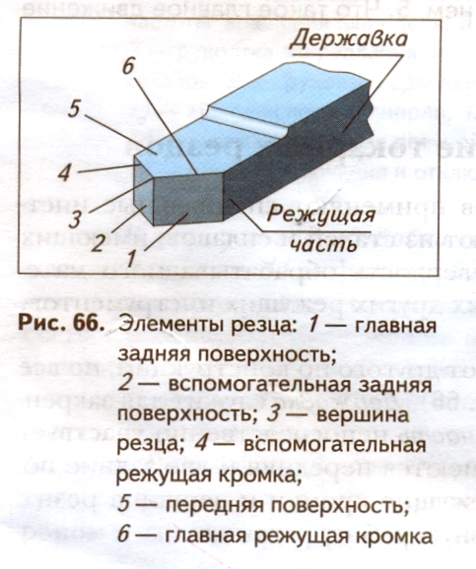

Державка служит для закрепления резца в резцедержателе, режущая часть непосредственно участвует в процессе резания. На режущей части имеются передняя и две задние поверхности, главная и вспомогательная режущие кромки и вершина резца. Главная режущая кромка выполняет основную работу резания.
Важными характеристиками токарного резца являются основные углы его режущей части.
Главный задний угол α (альфа). Увеличение данного угла уменьшает трение задней поверхности резца о поверхность заготовки.
Передний угол γ (гамма) влияет на процесс резания, лёгкость схода стружки, качество обработанной поверхности.
Угол заострения β (бета). Чем меньше угол заострения, тем легче резец входит в металл и отделяет стружку с меньшим усилием. Однако при уменьшении угла заострения снижается прочность резца, и он быстрее затупляется и ломается.
Угол резания δ (дельта). δ = α + β.
Токарные резцы подразделяют по направлению подачи (правые и левые), конструкции головки (прямые и отогнутые), способу изготовления (цельные, сборные и составные), сечению державки (прямоугольные, круглые и квадратные), виду обработки (проходные, подрезные, отрезные, прорезные, расточные, фасонные, резьбонарезные). На рисунке 67 схематично показаны некоторые виды резцов.

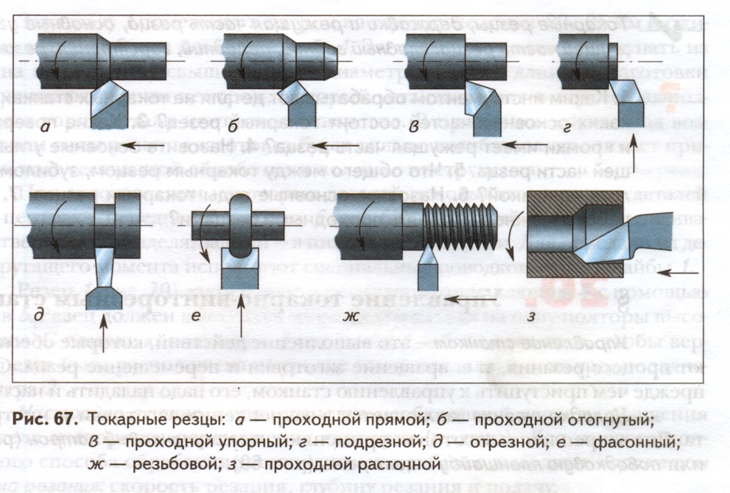

Проходные резцы (рис. 67, а, б) предназначены в основном для обтачивания наружных цилиндрических и конических поверхностей заготовок, проходной упорный резец (рис. 67, в) – для обработки уступов. Торцы заготовок обрабатываются подрезными резцами (рис. 67, г), а отрезают заготовки – отрезными (рис. 67, д). Резьбовыми резцами (рис. 67, ж) нарезают наружную и внутреннюю резьбу, а расточными (рис. 67, з) – растачивают отверстия. Для обработки фасонных поверхностей применяют фасонные резцы (рис. 67, е).
Следует помнить, что токарные резцы, как и любой другой инструмент, нельзя использовать не по назначению, бросать, хранить «навалом». Нельзя допускать значительного затупления инструмента.

- Фронтальный опрос по новому материалу.

- Каким инструментом обрабатывают детали на токарных станках?
- Из каких основных частей состоит токарный резец?
- Какие поверхности и кромки имеет режущая часть резца?
- Назовите основные углы режущей части резца.
- Что общего между токарным резцом, зубилом, сверлом, ножовкой?
- Назовите основные виды токарных резцов.
- Какие работы можно выполнять проходными резцами?

- Практическая работа №19.

Ознакомление с токарными резцами

  - Рассмотрите несколько различных токарных резцов.
  - Определите их виды и назначение.
  - Измерьте с помощью угломера основные углы режущей части одного из резцов и запишите результаты измерений в таблицу.

№ п/п | Вид резца | Назначение резца | Углы режущей части резца
№ п/п | Вид резца | Назначение резца | α | β | γ | δ

- Итог урока.

- Выставление и комментирование отметок за урок. По окончании урока учащимся выставляется отметка. Вместе с учениками следует сделать выводы по изученному материалу.
- Домашнее задание. 1) Подготовить к пересказу §19. 2) Ответить на вопросы §19 (с. 74). 3) Подготовиться к демонстрации по памяти элементов и основных углов режущей части резца.

